伊豆の国市 歴史めぐりスポット別しおり
伝堀越御所跡
室町時代後半、戦いが続いていた関東地方を治めるために、８代将軍足利義政は兄である足利政知を京都から関東に行かせました。しかし政知は、激しい戦いが行われていた関東に入ることができず、伊豆の国市内に館を建てました。伝堀越御所跡は、政知の館があったと考えられている遺跡で、国の史跡に指定されています。

- 発掘調査で何が見つかった？  大きな池や石がある庭園の跡、茶の湯（茶道のようなもの）で使う天目茶碗や茶釜など | 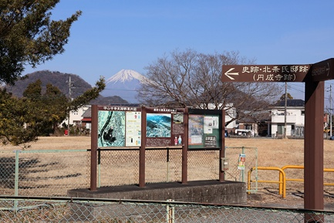  伝堀越御所跡  （晴れていれば富士山が見えます）  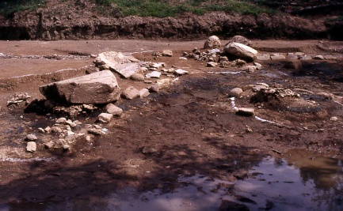  発掘調査で見つかった大きな池跡
◆ なぜ名前に「伝」ってついているの？
政知の館だという確かな証拠はまだ見つかっていませんが、発掘調査で見つかったものが使われていた時代や、古文書などの当時の記録を研究した結果、おそらくそうだと考えられているからです。
◆ その後、堀越御所はどうなったの？
政知の死後、茶々丸が跡を継ぎますが、伊勢宗瑞（北条早雲）に攻め滅ぼされてしまいます。
◇ 見てほしいポイント！
伝堀越御所跡から富士山は見えましたか？京都から来た足利政知は、どんな気持ちでこの場所にいたのでしょうか。想像してみましょう。
気づいたことをメモしよう。

------------------------------------------------------------------------------------------

------------------------------------------------------------------------------------------

